Структурное подразделение «Детский сад Лучики»
Государственное бюджетное образовательное учреждение
Средняя общеобразовательная школа №7 города Похвистнево

Конспект открытой непосредственно-образовательной деятельности по
О.О. «Физическое развитие» с использованием карточек-схем
«Путешествие в зимний лес»
в старшей группе компенсирующей направленности

Подготовила: воспитатель
старшей группы компенсирующей направленности
Сидубаева Елена Геннадьевна

г. Похвистнево

Задачи:
-Учить в пролезании под дугами присядью, в умении прыгать на одной ноге между предметами, сохраняя равновесие; совершенствовать навыки ползания по гимнастической скамейке на животе подтягиваясь руками; формировать у детей способность самостоятельно организовать и выполнять движения, схематично обозначенные на специальных карточках; закреплять приёмы самомассажа; формировать правильную осанку; развивать гибкость движений, пластику при выполнении упражнений со снежками; продолжать работу по укреплению здоровья детей, закаливанию организма. («Физическое»)
-Воспитывать морально- волевые качества: выдержку, уверенность в себе, чувство товарищества, настойчивость в достижении положительных результатов.( «Социально-коммуникативное»)
-Формировать представление о зиме, как о времени года; формировать навыки безопасного поведения в подвижных играх. («Познавательное»)
-Учить выразительно, согласованно и ритмично выполнять упражнения под музыку. Развивать умение чувствовать характер музыки. («Художественно-эстетическое развитие»)
-Способствовать развитию речи в подвижных играх ( «Речевое»)
Коррекционные задачи: развивать речевое дыхание.
Методы и приемы:
Практические: ОРУ со снежками, ОВД, П.И. «Два Мороза», «Снежинки»
Наглядные: слайды о зиме, карточки-схемы.
Словесные: стихотворение о зиме
Материалы, инструменты, оборудование: карточки-схемы для разновидностей бега иходьбы, ОВД, ОРУ, скамейки, стойки для подлезания, ориентиры, снежки, шапочки 2 морозов, диск с записью музыки…, презентация «Зимний лес»
Логика образовательной деятельности
№ | Деятельность воспитателя | Деятельность воспитанников | Ожидаемые результаты
1 | Организационный момент.  (На стене слайд зимнего леса)  Педагог приветствует детей, читает стихотворение:  «Снег просыпала зима  На деревья, на дома.  Снег искристый,  Снег пушистый –  На дворе бело и чисто» (А. Лойко)  Спрашивает, любят ли дети зиму. Предлагает тепло одеться и отправиться в путешествие в зимний лес в гости к старичку-лесовичку.. | Слушают стихотворение, поддерживают беседу.  Имитируют одевание. | Сформирован интерес к предстоящей деятельности
2 | Вводная часть  (под муз. «В гости к елочке мы шли»)  Дети по лесу гуляли, за природой наблюдали (слайд леса).  Вот березка стоит, на ребят она глядит (слайд березового леса зимой).  Тут медведь в берлоге спит, очень сильно он храпит (слайд медведя в берлоге)  Через сугробы мы шагаем, выше ноги поднимаем (слайд с сугробами).  Дети в сугробе тропку протоптали  (слайд с тропинками в лесу).  Я зимы не боюсь, очень быстро пробегусь (слайд зимнего леса).  Вот мы шли, шли и в зимней лес пришли (слайд зимнего леса).  Дыхательная гимнастика «Вьюга»  (3 мин) | Выполняют разновидности ходьбы и бега, ориентируясь на карточки - схемы:  ходьба друг за другом  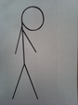  ходьба на носках, руки вверх  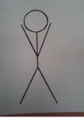  ходьба на внешней стороне стопы, руки на поясе  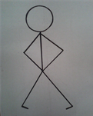  ходьба с высоким поднимание колен  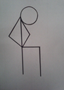  ходьба приставным шагом вправо, влево  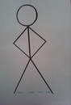  бег в колонне друг за другом  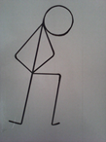  Ходьба друг за другом  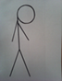 | Упражняются в различных видах ходьбы; в умении  действовать по зрительному сигналу
3 | Педагог обращает внимание на зимнюю полянку. Предлагает разогреться со снежками, чтобы не замерзнуть в зимнем лесу.  ОРУ со снежками  I. И.п.-о.с., снежок в руках.  1,2-снежок вверх, посмотреть на него, вдох.  3,4-и.п., выдох. (6-7 раз)  II. И.п-о.с., руки на поясе. Снежок на полу перед собой.  1-8-поставить правую ногу на мяч, перекатывать мяч вперед-назад, не снимая ногу, И.п.-то же левой ногой. (3-4 раза)  III. И.п.-стоя, ноги врозь, снежок в руках, вдох.  1-2-поворот со снежком вправо, выдох.  3-4-и.п., вдох. (4 раза)  IV.И.п.-сидя, упор сзади, снежок зажат между ступнями.  1,2-согнуть ноги, не отрывая ступней от пола.  3,4-и.п. Повторить 6 раз.  V.И.п.-сидя по-турецки. Снежок на полу перед собой.  1-4-прокатываем снежок правой рукой за спину; 5-8-левой рукой прикатываем вперед.  (6 раз)  VI. И.п-о.с., снежок на полу перед собой.  1,2-перепрыгнуть на двух ногах через снежок.  3,4-поворот. То же в другую сторону. (3-4 раза в чередовании с ходьбой)  Предлагает засыпать снежками деревья, чтобы они не замерзли.  ( 7мин) | Дети выполняют упражнения под музыку В. Казаченко «Метелица».  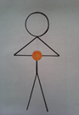  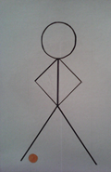  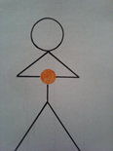  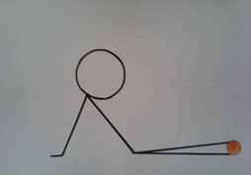  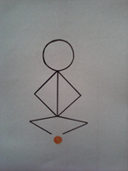  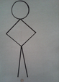 | Улучшается координация движений, развиваются все группы мышц. Совершенствуется умение принимать и.п. в соответствии со схемой.
4 | ОВД:  Воспитатель сообщает детям, что половина пути уже пройдено и предстоит преодолеть последнее препятствие к домику старика Лесовичка. Воспитатель находит под кустом карточки-схемы для преодоления препятствий.  Обучение: подлезть под деревьями присядью, встать, прыгнуть вверх, пытаясь дотянуться до снежинки.  Закрепление: попрыгать на одной ноге между деревьев.  Совершенствование: проползти по узкому бревну (ползанье по гимнастической скамейке на животе подтягиваясь руками)  Способ организации: поточно-подгрупповой  (7 мин.) | Выполняют основные движения.  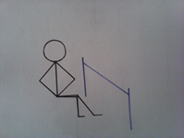  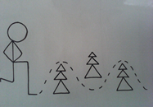  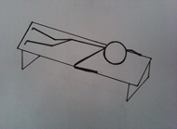 | Сформируются двигательные навыки и умения, разовьются все группы мышц
5 | Воспитатель сообщает, что дети преодолели все препятствия и зашли далеко в лес. Как здесь холодно. Предлагает поиграть в  подвижную игру: «Два Мороза»  На противоположных сторонах поляны отмечаются две линии . Играющие, разделившись на две группы, располагаются в них. В середине площадки помещаются "братья Морозы": "Мороз Красный Нос" и "Мороз Синий Нос".  (Под веселую музыку…..)  (5 мин) | По сигналу они обращаются к играющим со словами:  Мы -два брата молодые,  Два Мороза удалые:  Я - Мороз Красный Нос,  Я - Мороз Синий Нос.  Кто из вас решится  В путь-дороженьку пуститься?  Ребята хором отвечают:  Не боимся мы угроз,  И не страшен нам мороз!  и начинают перебегать из одного города в другой. "Морозы" их ловят. Тот, кого им удастся запятнать, считается замороженным. Он остаётся на том месте, где был пойман, и должен с распростёртыми руками преграждать путь играющим при следующих перебежках. Когда замороженных окажется так много, что пробегать станет трудно, игра прекращается.  Победителями считаются те, кого ни разу не заморозили. | Разовьют, быстроту, ловкость. Закрепят навыки бега с увертыванием, умение реагировать на словесный сигнал.
6 | Массаж биологически активных точек «Неболейка» (для профилактики простудных заболеваний).  Воспитатель обращает внимание детей на домик лесовичка. Предлагает подойти поближе к домику поздороваться.  Из домика выходит Лесовичок. «Ребята, вы пришли ко мне в гости, я вас ждал, хотел с вами поиграть, но вчера весь день ходил собирал по лесу хворост, была вьюга, я замёрз, простудился и заболел.»  Предлагает сделать с лесовичком гимнастику «Неболейка», чтобы он её каждый день делал и не болел.  1.Чтобы горло не болело, мы его погладим смело  2. Чтоб не кашлять, не чихать надо носик растирать  3. Лоб мы тоже разотрём – ладошки делай козырьком  4. Знаем, знаем –да, да, да нам простуда не страшна  (2 мин)  Лесовичок благодарит детей и предлагает поиграть с ним в игру «Снежинки» (2 мин) | (поглаживают ладонями шею мягкими движениями сверху вниз)  (указательными пальцами растирают крылья носа)  (прикладывают ко лбу ладошки козырьком и растирают лоб)  (растирают ладони друг о друга). | Упражняются в приемах самомассажа биологически активных точек.
 | Играет спокойная музыка «Зимняя сказка».  Релаксация «Снежинки»  Мы белые снежинки летим, летим, летим.  Дорожки и тропинки мы все запорошим.  Покружимся над лесом в холодный день зимы  И тихо сядем рядом с такими же как мы.  Воспитатель сообщает, что детям пора вернуться в детский сад.  (1 мин) | Дети стоят в кругу, выполняют движения под музыку.  Встают в колонну по одному, под веселую музыку.  Дети уходят в группу. | Снимут мышечное напряжение.

